Pressetext Digitalgenossen Mainz, Mai 2016: „Neue Mitarbeiter“

Neue Mitarbeiter bei den Mainzer Digitalgenossen

Vor dem Hintergrund neugewonnener Kunden und der guten Auftragslage verstärken sich die Digitalgenossen mit zwei neuen Mitarbeitern in den Bereichen Art Direction und Account Management.

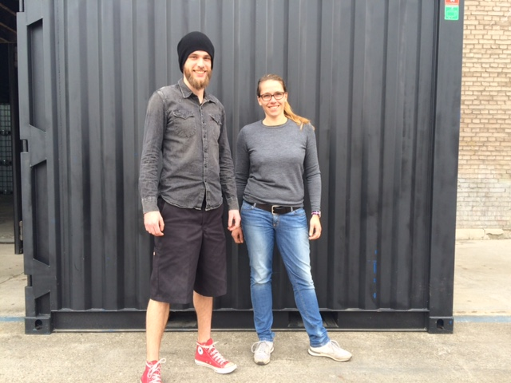

Bildunterschrift: Neu bei den Digitalgenossen: Claudia Conrad (Account Managerin) und Dominic Jack (Art Director)

Dominic Jack, Art Director
Bereits zum 01.04.2016 stieß Dominic Jack zum Team. Der Mainzer Art Director ergänzt die Kreativ-Abteilung. Mit dem ausgebildeten Mediengestallter und Bachelor-Absolventen im Bereich Kommunikationsdesign sicherten sich die Digitalgenossen ein Kreativtalent mit mehrjähriger Agenturerfahrung, u.a. bei der Schipper Company.

Claudia Conrad, Account Managerin
Zum 09.05.2016 nahm außerdem Claudia Conrad ihre Tätigkeit bei den Digitalgenossen auf. Als Account Managerin wird die Neumainzerin den Kunden Braas betreuen. Mit der Personalie sicherte sich unsere genossenschaftliche Agentur ein Organisationstalent mit Erfahrungen in den Bereichen Digital Marketing und Social Media.

------------------------------------------

Die Digitalgenossen eG
Gegründet 2013. 10 kreative Köpfe für ein breites Portfolio: Werbung, Digital, Print, Design, PR Spezialdisziplinen wie z.B. Video, Kundenbindung, Corporate Publishing oder Packaging... Werteorientiert: Integer, nachhaltig, fair, transparent. Die Agentur Digitalgenossen ist eine eingetragene Genossenschaft – eine Besonderheit in der Werbebranche. Diese Geschäftsform bindet alle Mitarbeiter in strategischen Fragen ein und macht sie zu Mitunternehmern. Gleichzeitig kombiniert sie wirtschaftlichen Erfolg und soziale Verantwortung.

Kontakt und weitere Infos:
Digitalgenossen eG
Alte Waggonfabrik
Hauptstr. 17-19, Gebäude 6316
55120 Mainz
06131 55302-0
mail@digitalgenossen.de
www.digitalegenosse.de
www.facebook.com/digitalgenossen

Ansprechpartner Media:
Dr. Frieder Schwitzgebel
06131 55302-22
0172 6190178

